070280

Je vais vous conter la vie d’un thiuré
Tr : Georges Angibaud
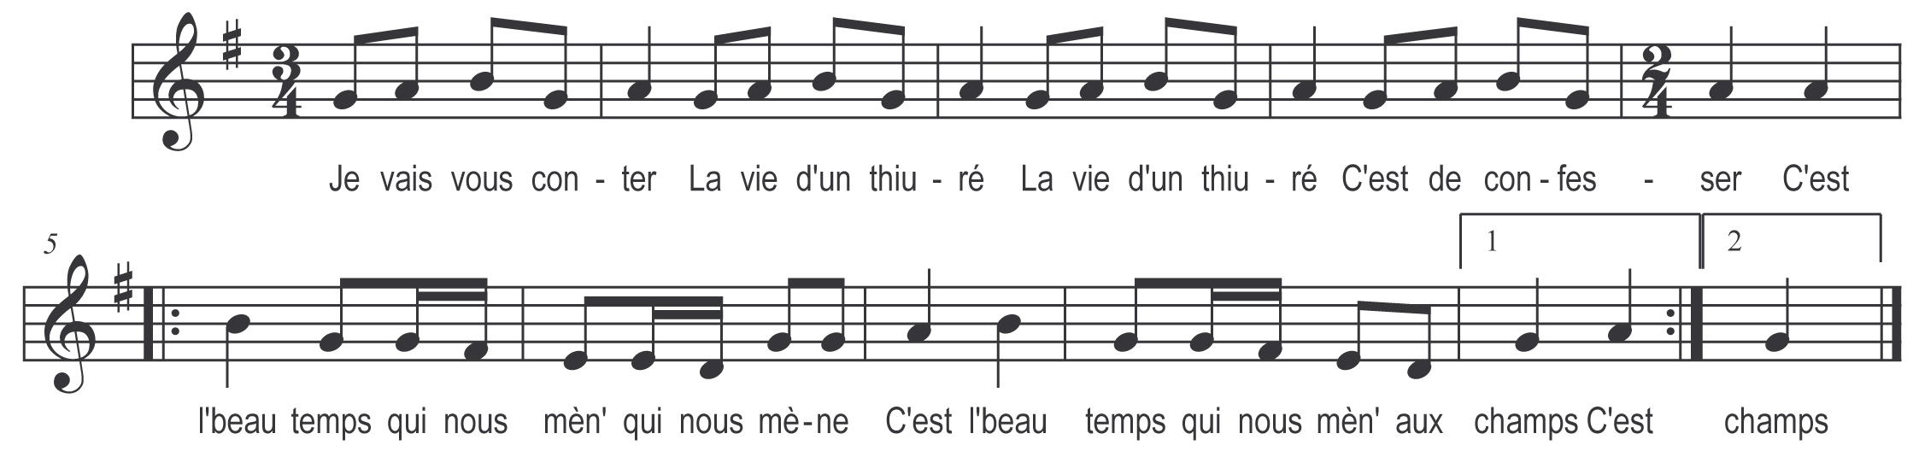

Je vais vous conter
La vie d’un thiuré
La vie d’un thiuré
C’est de confesser
Eh ! eh ! eh !

C’est l’ beau temps qui nous mèn’ qui nous mène
C’est l’ beau temps qui nous mèn’ aux champs

Je vais vous conter
La vie d’un vicaire
La vie d’un vicaire
C’est d’ monter en chaire
C’est de confesser
Eh ! eh ! eh !

Refrain

Je vais vous conter
La vie d’un’ boun’sœur
La vie d’un’ boun’sœur
C’est un pot à fleurs

(Répéter les deux derniers vers des précédents
couplets en observant l’ordre en remontant )

Je vais vous conter
La vie d’un garçon
La vie d’un garçon
C’est d’être mignon

Je vais vous conter
La vie d’un’ jeun’ fille
La vie d’un’ jeun’ fille
C’est d’être gentille

Je vais vous conter
La vie d’s amoureux
La vie d’s amoureux
C’est d’être z’heureux
Je vais vous conter
La vie d’un ménage
La vie d’un ménage
C’est d’être bien sage

